Komentáře a analýzy k problematice zemědělství a ekoenergií: Mojmír Severin, GE Money Bank

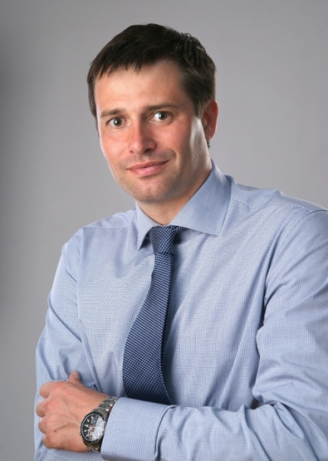
Ing. Mojmír Severin
ředitel sektoru zemědělství a ekoenergie GE Money Bank

Mojmír Severin se dlouhodobě zabývá ekonomikou v zemědělství i zemědělskou politikou a je připraven komentovat následující témata:

- Vize, trendy a strategie v oblasti vývoje zemědělského sektoru
- Systémy investičních podpor v zemědělství
- Provozní a investiční financování v zemědělství
- Financování zemědělské techniky
- Financování státní i nestátní zemědělské půdy
- EU a zemědělská politika
- Obnovitelné zdroje energie, bioplynové stanice, zpracování biomasy a energii šetřící projekty

Máte-li zájem o analýzu či komentář k některému z výše uvedených témat, neváhejte se na Mojmíra Severina obrátit. Mojmír Severin čerpá ze svých více než 15 letých zkušeností v oblasti zemědělského poradenství. V pozici ředitele sektoru zemědělství a ekoenergie GE Money Bank má na starosti celkem 35 % trhu, banka je jasnou jedničkou ve financování českých zemědělců a je dlouhodobě jejich nejsilnějším partnerem. Zkušenosti Mojmíra Severina a jeho kolegů využívají tisíce podnikatelů v zemědělství, díky podpoře a poradenství GE Money Bank jsou její klienti nejúspěšnější při žádostech o zemědělské dotace. Banka farmářům pomáhá s financováním investic, zemědělské techniky, státní i soukromé půdy, specializuje se i na financování v oblasti ekoenergií.

Ing. Mojmír Severin
Ředitel sektoru zemědělství a ekoenergie GE Money Bank

Mojmíra Severina můžete kontaktovat prostřednictvím telefonu či emailu:

Telefon: +420 602 963 079
Email: mojmir.severin@ge.com

Mojmír Severin nastoupil do funkce ředitele sektoru zemědělství a ekoenergie GE Money Bank v roce 2011. Před tím vedl dceřinou společnost GE Money Bank, AgroConsult Bohemia, která poskytovala poradenství podnikatelům v zemědělství. Zde působil deset let. Mojmír Severin vystudoval provozně podnikatelský obor na Jihočeské univerzitě v Českých Budějovicích, kde získal titul Ing.

Pavel Zúbek,
tiskový mluvčí GE Money Bank

GE Money Bank patří mezi největší české peněžní ústavy. Jsme univerzální bankou, která disponuje třetí největší sítí 252 poboček a téměř 700 bankomatů. Své služby orientujeme jak na občany, tak na malé a střední podniky. Náš běžný účet Genius Gratis byl v roce 2013 vyhodnocen českou veřejností v soutěži Zlatá koruna jako nejlepší finanční produkt na trhu. Ve stejné soutěži uspěly u odborné poroty naše platební inovace - Bezkontaktní platební nálepka se stala novinkou roku, NFC platební karta v mobilu zvítězila mezi kartami. Vlastní kapitál GE Money Bank tvoří 37 miliardy Kč, konsolidovaná kapitálová přiměřenost ve výši 23, 6 % je i nadále jednou z nejvyšších na trhu.

GE Money Bank patří do skupiny General Electric (GE). Skupina GE je třetí největší firmou na světě, pravidelně se objevuje v žebříčcích nejobdivovanějších a nejinovativnějších společností světa. GE založil Thomas Alva Edison. Skupina sdružuje firmy z oblasti průmyslu a financí a reaguje na nejpalčivější problémy dnešního světa. Podniká v oblastech, jako je výroba letadlových motorů či elektrické energie, ve finančních službách nebo lékařské zobrazovací technice. GE působí ve více než 100 zemích světa a zaměstnává přibližně 300 tisíc lidí. Pro více informací navštivte: www.ge.com.

V případě zájmu o další informace kontaktujte, prosím:

Pavel Zúbek, mobil: +420 725 420 107, tel.: +420 224 442 120, e-mail: pavel.zubek@ge.com

Ogilvy Public Relations
Milan Kříž, tel.: 221 998 237, 602 266 316, e-mail: milan.kriz@ogilvy.com
Libor Procházka, tel.: 221 998 267, 725 385 869, e-mail: libor.prochazka@ogilvy.com
nebo Servis pro media na www.gemoney.cz

